Littérature
CE1

Les bons amis
Les classiques du Père Castor

Chapitre 1

Il neige tant et tant que les champs sont blancs, tout blancs. Ce petit lapin-là n’a plus rien à manger. Rien. Il ouvre sa porte :
« Brr… Qu’il fait froid ! »
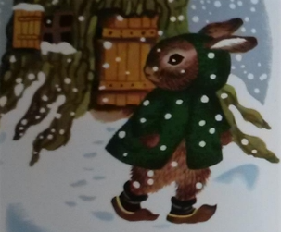
Le petit lapin s’en va chercher quelque chose, quelque chose à manger. Et voilà qu’il trouve, savez-vous quoi ? Deux carottes rouges, grosses comme ça, qui dormaient sous la neige. Croque, croque, croque.
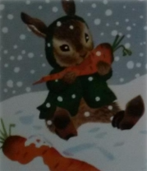
Il en mange une. Il n’a plus faim.
Il se dit :
« Il fait si froid, il neige si fort, le petit cheval,
mon voisin, a sûrement faim. Je vais porter l’autre
carotte chez lui. »

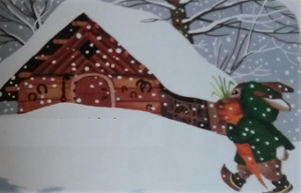
Court, court, le petit lapin, chez le petit cheval, son voisin. Toc ! Toc ! Il ouvre la porte… Ah ! le petit cheval n’est pas là ! Il laisse la carotte… et s’en va.

